**Anexo: Protocolo MODBUS**

Modbus es un protocolo de comunicaciones basado en la arquitectura maestro/esclavo o cliente/servidor, diseñado en 1979 por Modicon para su gama de controladores lógicos programables (PLCs).

Modbus se ha convertido en un protocolo de comunicaciones estándar de facto en la industria, ya que goza de mayor disponibilidad para la conexión de dispositivos electrónicos industriales. Las razones por las cuales el uso de Modbus es superior a otros protocolos de comunicaciones son:

1. Es público
2. Su implementación es fácil y requiere poco desarrollo
3. Maneja bloques de datos sin suponer restricciones

Modbus permite el control de una red de dispositivos. También se usa para la conexión de un ordenador de supervisión con una unidad remota (RTU) en sistemas de supervisión adquisición de datos (SCADA). Existen versiones del protocolo Modbus para puerto serie y Ethernet (Modbus/TCP).

Cada dispositivo de la red Modbus posee una dirección única. Cualquier dispositivo puede enviar órdenes Modbus, aunque lo habitual es permitirlo sólo a un dispositivo maestro. Cada comando Modbus contiene la dirección del dispositivo destinatario de la orden. Todos los dispositivos reciben la trama pero sólo el destinatario la ejecuta (salvo un modo especial denominado "Broadcast"). Cada uno de los mensajes incluye información redundante que asegura su integridad en la recepción. Los comandos básicos Modbus permiten controlar un dispositivo RTU para modificar el valor de alguno de sus registros o bien solicitar el contenido de dichos registros.

El protocolo, básicamene funciona como sigue. Una unidad Master envía una petición a un Esclavo, que responde lo solicitado. Esta petición está compuesta por una función que indica la acción a realizar. *(El detalle de las funciones se puede encontrar en* [*http://www.modbus.org/*](http://www.modbus.org/)*)*

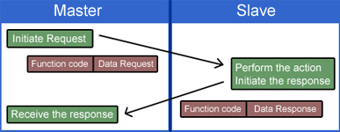

El formato general de las tramas, puede indicarse como sigue:

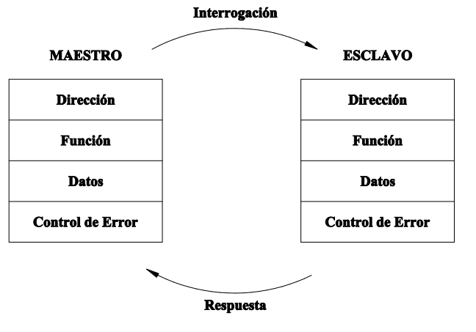

**Modbus TCP/IP**

Es una variante o extensión del protocolo Modbus que permite utilizarlo sobre la capa de transporte TCP/IP. De este modo, Modbus-TCP se puede utilizar en Internet (de hecho, este fue uno de los objetivos que motivó su desarrollo).

En la actualidad hay cientos de dispositivos MODBUS® TCP/IP disponibles en el mercado. Se emplea para intercambiar información entre dispositivos, así como monitorizarlos y gestionarlos. También se emplea para la gestión de entradas/salidas distribuida, siendo el protocolo más popular entre los fabricantes de este tipo de componentes.

La combinación de una red física versátil y escalable como Ethernet con el estándar universal de interredes TCP/IP y una representación de datos independiente de fabricante, como MODBUS®, proporciona una red abierta y accesible para el intercambio de datos de proceso.

Modbus/TCP simplemente encapsula una trama Modbus en un segmento TCP. TCP proporciona un servicio orientado a conexión fiable, lo que significa que toda consulta espera una respuesta.

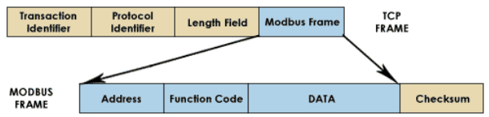

Esta técnica de consulta/respuesta encaja perfectamente con la naturaleza Maestro/Esclavo de Modbus, añadido a la ventaja del determinismo que las redes Ethernet conmutadas ofrecen a los usuarios en la industria. El empleo del protocolo abierto Modbus con TCP proporciona una solución para la gestión desde unos pocos a decenas de miles de nodos.

Respecto de las prestaciones, Modbus TCP/IP sobre una Ethernet funcionando en 100 Base T, permite la transferencia de hasta 3.600.000 registros por Segundo .

**Funcionamiento del Protocolo**

